Муниципальное бюджетное общеобразовательное учреждение
средняя общеобразовательная школа № 1
им. З.Я.Лавровского станицы Ленинградской
муниципального образования Ленинградский район

ПРОТОКОЛ
общешкольного родительского собрания в 1-11 классах

27.04.2017г № 5

станица Ленинградская

Присутствовали:
Директор: Н.Н.Баева
Заместитель директора:
Сизова Н.Ю., зам. директора по ВР
Классные руководители: 1-10 классов- 45 чел
Родители: 585 чел

Приглашенные:
Хамракулова Е.А., директор ЛУЦ
Морозова Е.Ю., представитель фабрики «Эдельвейс»

Повестка дня:
- Школьная форма. Морозова Е.Ю., представитель фабрики «Эдельвейс».
- Информация МАОДОПО «Ленинградский учебный центр». Хамракулова Е.А.
- О мероприятиях, проводимых в рамках празднования 1 и 9 мая. Сизова Н.Ю., заместитель директора по ВР.
- Организация отдыха и занятости учащихся в период летней кампании 2017 года и безопасность учащихся. Сизова Н.Ю. заместитель директора по ВР.
- Безопасный интернет, профилактика суицидального поведения детей и подростков. Жадобина Н.Н., педагог-психолог
- О подготовке школы к новому учебному году. Директор школы Баева Н.Н.
- О порядке внесения добровольных пожертвований от граждан и юридических лиц.

По первому вопросу слушали Морозову Е.Ю., представителя фабрики «Эдельвейс». Она информировала родителей о моделях и ценах школьной одежды.
Далее Н.Н. Баева проанализировала нормативные правовые об установлении требований к одежде обучающихся по образовательным программам начального общего, основного общего и среднего общего образования. Единые требования к одежде обучающихся введены с целью:
- обеспечения обучающихся удобной и эстетичной одеждой в повседневной школьной жизни;
- устранения признаков социального, имущественного и религиозного различия между обучающимися;
- предупреждения возникновения у обучающихся психологического дискомфорта перед сверстниками;
- укрепления общего имиджа образовательной организации, формирования школьной идентичности.
Н.Ю.Сизова, зам.директора по ВР, говорила о том, при проведении рейдов по проверке школьной формы, выявляются учащиеся не соблюдающие правила школьной формы. На заседании общешкольного родительского комитета 22 марта 2017 года, этот вопрос рассматривался родительским активом и принято решение далее провести разъяснительную работу в классных коллективах и приобрести форму темно серого цвета.

По второму вопросу слушали Хамракулову Е.А. директора МАОДОПО «Ленинградский учебный центр» о реализуемых программах дополнительного профессионального образования для учащихся от 14 лет. Была оговорена дата проведения профориентационного дня в школе 19 мая 2017 года для учащихся 7 классов.

По третьему вопросу слушали Сизову Н.Ю., заместителя директора школы по ВР о праздновании 1 и 9 мая в образовательной организации. Наталья Юрьевна познакомила с планом мероприятий по подготовке и проведению праздничных мероприятий. Акцентировала внимание родителей на таких мероприятиях, как первомайская демонстрация, акции «Бессмертный полк», «Георгиевская лента», «Забота о ветеранах» и др. Информация о планируемых мероприятиях размещена на сайте школы и информационных стендах.

По четвертому вопросу слушали Сизову Н.Ю., заместителя директора школы по ВР. Она рассказала о том, что во все времена существования школы, вопрос организации досуга детей был одним и главных вопросов учебно-воспитательного процесса. Особенное внимание уделяется организации отдыха и занятости учащихся в летний период. Сегодня познакомлю вас с формами организации летнего отдыха детей, которые позволят нам с вами помочь нашим детям хорошо отдохнуть, набраться опыта общественной деятельности, научиться общению с другими детьми, сохранить и поправить свое здоровье, а также потрудиться на территории поселения и школы. Далее в презентации были проанализированы все формы отдыха:
- Профильные лагеря с дневным пребыванием на базе школы и лагеря труда и отдыха.
2. Палаточные лагеря.
3. Многодневные походы (от 3 дней) для детей от 12 лет
4. Краевая акция «Зовем друг друга в гости» (экскурсии по краю от 2 дней)
5. Экскурсии за пределы Краснодарского края (по России)
6.Краткосрочные экспедиции (до 3 дней) для детей с 12 лет.
7. Велосипедный туризм (с 12 лет).
8. Краткосрочные походы (до 2 дней)
9. Однодневные экскурсии по краю
10. Дневные тематические площадки
11. Вечерние спортивные площадки
12. Школьные библиотечные клубы «Библиопульс»,
13.Волонтерские отряды (от 12 лет).
14. Ремонтные бригады (с 14 лет)
15. Краевая акция «Парки Кубани» (с 12 лет).
16. Трудоустройство учащихся (от 14 лет).
Далее Наталья Юрьевна акцентировала внимание на страховании детей и подростков, которые будут задействованы в летней оздоровительной кампании и правилах безопасности в летний период:
- О самосохранении.
- О соблюдении правил дорожного движения.
- О соблюдении правил пожарной безопасности.
- О правилах поведения при возникновении чрезвычайных ситуаций.
- О правилах поведения на улице и в транспорте.
- О правилах поведения вблизи железнодорожного полотна, в лесу, на водоемах, технике безопасности на воде и оказание первой доврачебной помощи.
- О недопустимости нахождения детей на строительных площадках, в заброшенных и неэксплуатируемых зданиях и сооружениях.
- О правил посещения культурно-массовых мероприятий и других общественных мест.
- О недопустимости общения с незнакомыми подозрительными людьми.
- О выполнении Закона №1539-КЗ,
- О недопустимости употребления табачных изделий, алкогольных напитков, курительных смесей, наркотических и психоактивных веществ.
- О важности установки контентной фильтрации в домашней сети Интернет.
- Профилактика жестокого обращения с детьми, защита их прав от преступных посягательств.
- Профилактика преступлений и правонарушений несовершеннолетних, суицидов, самовольных уходов детей из мест постоянного пребывания.
- О безопасности и этике общения в социальных сетях Интернет.
- Об усилении контроля над детьми в целях недопущения вовлечения несовершеннолетних в преступные группировки и суицидальные сообщества, в том числе и через социальные сети, обеспечение круглосуточного контроля за времяпровождением своих детей.
- О работе телефона доверия 8-800-2000-122.

По пятому вопросу слушали Н.Н.Жадобину, педагога-психолога по вопросу «Безопасный интернет, профилактика суицидального поведения детей и подростков». По мировым данным, большой процент суицидальных попыток совершаются в школьном возрасте. Целью демонстративных, шантажных попыток является стремление добиться определенной цели, либо стремление обратить на себя внимание. Также это может быть ярким выражением протеста против трудной, тяжелой для человека ситуации. Есть еще один не маловажный фактор - это влияние окружающих сверстников. Подросток совершает суицидальную попытку «за кампанию», т.е. решение не обдуманно, а продиктовано готовностью поддержать друзей, стремлением быть «как все». Следует помнить, что любая суицидальная попытка чрезвычайна опасна! Во-первых, это может завершиться действительно смертью. Это может стать способом решения различных проблем в будущем. По сути, это манипулирование другими людьми. И любая проблема становится игрой со смертью. Это может быть также экстремальным, щекочущим нервы, своеобразным развлечением, снятием напряжения. И подростки, в данном случае делают порезы или излишне рискуют (например, встают на подоконник, демонстрируют желание выпить какие-то лекарства или токсические вещества). И, наконец, игры со смертью, могут перерасти в постоянное саморазрушающее поведение, а это наркотики, алкоголь, постоянное стремление рисковать.
Далее Нина Николаевна пояснила , какие дети могут быть подвержены риску суицида дети и подростки с определенными психологическими особенностями:
· Эмоционально чувствительные, ранимые дети.
· Дети настойчивые в трудных ситуациях и, одновременно, неспособные к компромиссам.
· Негибкие в общении подростки. Способы взаимодействия с окружающими у таких детей достаточно однотипны и прямолинейны.
· Дети, склонные к импульсивным, эмоциональным, необдуманным поступкам.
· Склонные к сосредоточенности на эмоциональной проблеме и к формированию сверхзначимого отношения.
· Пессимистичные дети.
· Замкнутые дети, имеющие ограниченный круг общения.
Уважаемые родители!
Обращайте внимание на эмоциональное состояние вашего ребенка. Общайтесь с ним, обсуждайте его проблемы. Учите разрешать их, внушайте подростку оптимизм. Если вы не справляетесь сами, чувствуете неблагополучие в социальной, эмоциональной сфере вашего ребенка, не стесняйтесь обращаться за помощью. Не стоит полагаться на время - что все само собой пройдет и наладится. Проявите бдительность. Специалисты школы помогут решить проблемы вашего ребенка, помогут найти выход из трудной ситуации. Иногда достаточно, для начала, выслушать ребёнка.

По шестому вопросу слушали Н.Н.Баеву, директора школы. Она познакомила родительскую общественность с планом ремонтных работ и подготовке школы к новому учебному году. Она поблагодарила родителей за оказанную помощь и добровольные пожертвования, которые оказали родители путем перечисления добровольных пожертвований на спецсчет ОО.
Оказание материальной помощи школе осуществляется на добровольной основе. Денежные средства в качестве добровольных пожертвований вносятся на основании договора пожертвования на расчетный счет школы через банк. Родители могут оказывать помощь в любой форме: денежными средствами, материалами и непосредственным исполнением ремонтных работ. Родители на классных собраниях принимают решения о помощи школы самостоятельно.

По седьмому вопросу слушали
Баеву Н.Н., директора школы. Она информировала присутствующих о порядке внесения добровольных пожертвований от граждан и юридических лиц.
В целях предупреждения незаконного сбора денежных средств с родителей (законных представителей) обучающихся, а также соблюдения принципа добровольности при привлечении денежных средств граждан неукоснительно исполнять требования Федерального Закона от 29 декабря 2012 года № 273 – ФЗ «Об образовании в Росссийской Федерации», Федерального закона от 11 августа 1995 года № 135 – ФЗ «О благотворительной деятельности и благотворительных организациях», постановления Правительства Российской Федерации от 15 августа 2013 года №706 «Об утверждении Правил оказания платных образовательных услуг», приказа Министерства образования Российской Федерации от 10 июля 2003 года №2994 «Об утверждении примерной формы договора об оказании платных образовательных услуг в сфере общего образования», Закона Российской Федерации от 7 февраля 1992 года №2300-1 «О защите прав потребителей». Для использования в работе соблюдать процедуру приема денежных средств при оказании благотворительной помощи

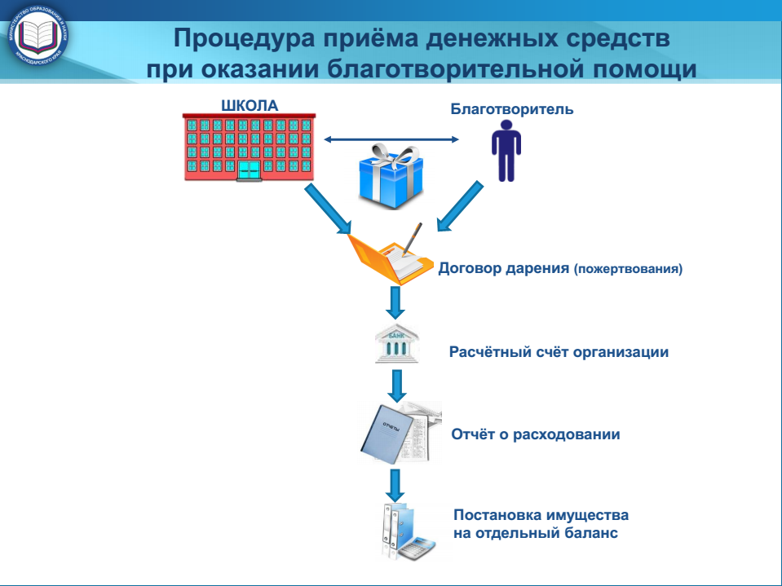

На сайте образовательной организации, на информационном стенде, расположенном в доступном для родителей (законных представителей) месте размещена полная и объективная информации о порядке предоставления платных дополнительных образовательных услуг, порядке привлечения целевых взносов и пожертвований, порядке обжалования неправомерных действий по привлечению дополнительных финансовых средств, телефонов доверия по вопросам, связанным с проявлением коррупции.

Решение:
      - Информацию, рассмотренную на общешкольном родительском собрании принять к сведению и проанализировать на классных собраниях.
- На классных родительских собраниях рассмотреть вопросы безопасности детей и организации отдыха и занятости в летний период.
- Рекомендовать родителям учащихся принять участие в примерке школьной формы 6 мая и 11мая 2017 года.
- Рекомендовать родителям рассмотреть вопрос о помощи школе в подготовке к новому учебному году на классных родительских собраниях.
- В вопросе внесения добровольных пожертвований от граждан и юридических лиц следовать установленной процедуре.

Директор МБОУ СОШ №1 Н.Н.Баева

Секретарь Н.Ю. Сизова

